TÀI LIỆU THIẾT KẾ
U-BOOT CHO DỰ ÁN SOVRA
CVA6 U-boot & Linux Bring-up Design
Phiên bản | V0.2
Đối tượng | SOVRA
Phạm vi | U-Boot design specification
Tác giả | Khoand30
LỊCH SỬ PHIÊN BẢN
Phiên bản | Ngày | Nội dung cập nhật | Người thực hiện
V0.1 | 21/9/2026 | Bản tài liệu thiết kế U-Boot | Khoand30
V0.2 | 02/10/2026 | Bổ sung nội dung thiết kế | Khoand30
MỤC LỤC
1. Tổng quan U Boot và vị trí của trong bootflow 6
1.1 Bootflow RISCV 6
1.2 Tổng quan về U-boot 6
1.3 Các chức năng của U-boot 9
2. U-boot bootflow 10
2.1 Linux Boot và handoff 11
3. Các cơ chế xác thực của U-boot 13
3.1 Flow U-boot verified boot (SW) 13
3.2 Flow verify FIT image thông qua khối CSU 14
4. U-boot driver 16
4.1 Yêu cầu về driver cho U-boot 16
4.2 Driver porting U-boot 17
5. Memory layout 19
5.1 Layout DDR RAM hiện tại 19
5.2 Hiện tại thiết kế đang sử dụng DRAM 256 MB với layout như sau 19
5.3 Layout QSPI hiện tại 20
6. Phát triển các cơ chế giao tiếp với CSU 21
6.1 Manifest FIT image (dựa trên tài liệu v0.1 của RoT design spec) 21
6.2 Driver Model CSU cho U-boot 23
6.3 U-Boot command cho việc giao tiếp với CSU 23
7. Phụ lục 24
8. Tài liệu tham khảo 29
DANH MỤC BẢNG
Bảng 1. Thông tin OpenSBI bàn giao cho U-Boot 7
Bảng 2. Thông tin U-Boot bàn giao cho Linux 7
Bảng 3. Phạm vi porting driver U-Boot cho SOVRA 17
Bảng 4. Layout DDR RAM của baseline 19
Bảng 5. Layout QSPI Flash của baseline 20
Bảng 6. Cấu trúc manifest cho FIT image 21
Bảng 7. Config lựa chọn boot mode countdown và menu 24
Bảng 8. Config lưu Environment 24
Bảng 9. Config cho mode distro_boot 25
Bảng 10. Config cho mode QSPI 26
Bảng 11. Config cho mode eMMC 27
Bảng 12. Config cho mode Ethernet 27
DANH MỤC HÌNH
Hình 1. Vị trí U-Boot trong bootflow SOVRA 6
Hình 2. Luồng khởi động U-Boot và lựa chọn nguồn boot 10
Hình 3. Luồng tạo ký và xác thực FIT bằng phần mềm 13
Hình 4. Luồng xác thực FIT image thông qua CSU 14
Hình 5. Cấu trúc manifest và FIT image 22

1. Tổng quan U Boot và vị trí của trong bootflow
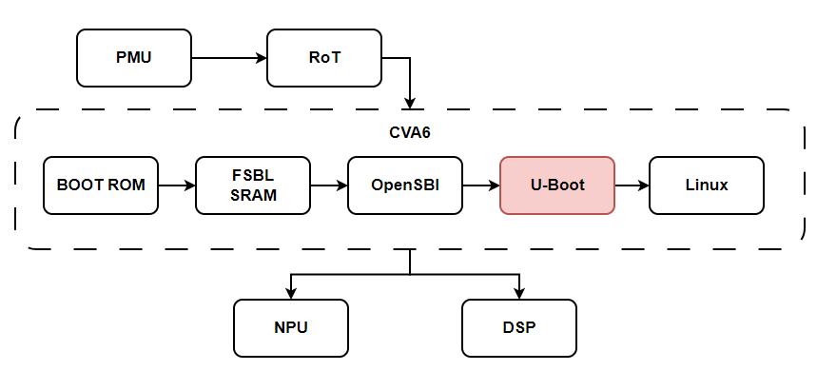
Hình 1. Vị trí U-Boot trong bootflow SOVRA

1.1 Bootflow RISCV
Boot flow RISC-V gồm nhiều boot stage kế tiếp nhau, trong đó mỗi stage đảm nhiệm một phần khởi tạo hệ thống và chuyển quyền thực thi cho stage tiếp theo:
Reset vector
→ BootROM (M-mode) → FSBL (M-mode) → OpenSBI (M-mode) → U-Boot (S-mode)
→ Linux Kernel (S-mode)

1.2 Tổng quan về U-boot
U-Boot là bootloader mã nguồn mở, cấp cao, có nhiệm vụ chuẩn bị hệ thống ở mức tối thiểu để nạp và khởi chạy hệ điều hành (thường là Linux). U-boot có thể nạp các image từ nhiều nguồn lưu trữ khác nhau như eMMC, QSPI, Ethernet. Nó chạy ở S-mode, phía trên một lớp firmware M-mode là OpenSBI.
U-Boot được nạp và thực thi trong RAM trong quá trình boot. Sau khi hoàn tất việc chuẩn bị hệ thống và handoff cho Linux Kernel, U-boot không còn tham gia vào runtime của hệ thống; vùng nhớ mà U-boot sử dụng có thể được Linux tái sử dụng hoặc bị ghi đè.
Giao tiếp giữa OpenSBI và U-Boot
OpenSBI chuyển quyền điều khiển từ hart0 sang U-Boot – S-mode và vẫn tồn tại ở M-mode để cung cấp SBI runtime service
Các thành phần OpenSBI handoff cho U-Boot
Bảng 1. Thông tin OpenSBI bàn giao cho U-Boot
Thành phần | Ý nghĩa
Địa chỉ entry | Fw_jump chuyển hart0 đến U-boot image tại entry address = 0x80200000
Register a0, a1 | Boot hart id a0 = 0, và a1 = FDT pointer
Privilege mode | S mode theo cấu hình bàn giao
Giao tiếp giữa U-Boot và Linux Kernel
Bảng 2. Thông tin U-Boot bàn giao cho Linux
Thành phần | Ý nghĩa
Linux Image | Load and entry address 0x81000000
Linux Runtime DTB | Address 0x83000000 (nhận từ a1 sau khi U-boot tính toán lại vị trí relocate DTB)
Initramfs | Địa chỉ load 0x84000000, u-boot cũng cật nhật thông qua linux,initrd-end - linux,initrd-start
CPU entry | Hart 0 a0=0, S mode, thiết lập virtual memory và runtime interrupt state.

1.3 Các chức năng của U-boot
- Khởi tạo phần cứng tối thiểu phục vụ boot Linux
U-Boot khởi tạo các phần cứng cần thiết để tải và chạy Linux như QSPI, clock, UART, eMMC, Ethernet.
- Quản lý Environment và lựa chọn nguồn boot
U-Boot quản lý các biến cấu hình như bootcmd, bootargs, boot_source, địa chỉ load và dựa vào đó lựa chọn nguồn khởi động như QSPI, eMMC, Ethernet hoặc Distro boot (thông qua bootcmd hoặc hoặc update và lưu biến môi trường mới để thay đổi nguồn boot cho lần boot sau).
- Cơ chế Distro Boot
U-Boot lần lượt kiểm tra các thiết bị hoặc phân vùng được phép boot để tìm image hoặc cấu hình boot phù hợp.
- U-Boot Verified FIT (SW):
U-Boot kiểm tra tính toàn vẹn và tính xác thực của FIT image bằng hash và chữ ký số trước khi cho phép boot.
- CSU Verification Request Interface (HW):
U-Boot tạo request theo cấu trúc manifest và gửi cho CSU để yêu cầu xác thực image hoặc vùng dữ liệu, sau đó nhận kết quả để quyết định có tiếp tục boot hay không.
- Chuẩn bị Kernel/DTB/initramfs và handoff sang Linux
U-Boot đặt Kernel, DTB và initramfs vào đúng vùng nhớ, chuẩn bị bootargs và các tham số cần thiết, sau đó chuyển quyền thực thi sang Linux Kernel.

2. U-boot bootflow
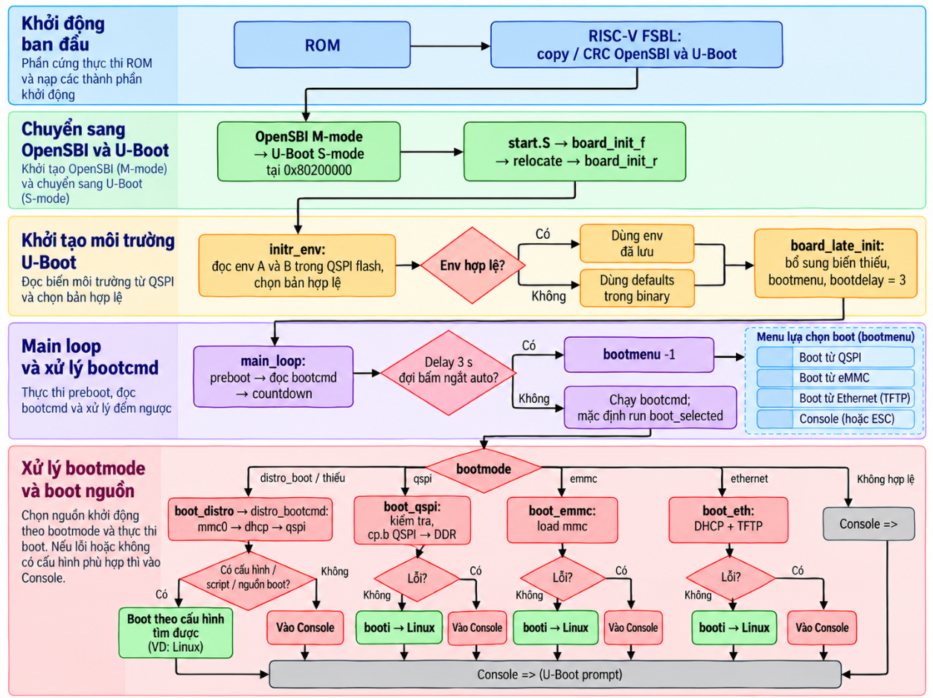
Hình 2. Luồng khởi động U-Boot và lựa chọn nguồn boot
U-Boot load persistent Environment backend đã chọn khi startup. Software có thể cập nhật các biến được hỗ trợ bằng `setenv/saveenv` trong console U-Boot
Giá trị bootdelay = 3 để phục vụ cho quá trình phát triển khi production thì config lại giá trị này về 0.
Các nguồn boot trong flow là các chức năng hỗ trợ của U-boot. Có thể được chọn thông qua việc điều chỉnh U-boot environment và với bản production thì chỉ chọn đúng một nguồn trong lúc buildtime ví dụ `SOVRA_ENV_BACKEND=QSPI` hoặc
`SOVRA_ENV_BACKEND=EMMC`. Runtime Environment chỉ được chọn các operational input nằm trong Boot Artifact Policy đang active.
Các biến môi trường được phép ghi gồm:
boot_source` = `qspi|emmc|ethernet`
• `boot_partition` và `fitfile` (mặc định `sovra.itb`)
• `bootargs_extra`
• Các biến network: `ipaddr`, `serverip`, `gatewayip`, `netmask`
Cơ chế Distro Boot là cơ chế boot tổng quát của U-Boot, cho phép tự động duyệt các nguồn boot được khai báo trong boot_targets theo thứ tự cấu hình. Với mỗi nguồn, U-Boot kiểm tra thiết bị, partition và filesystem tương ứng, sau đó tìm các cấu hình boot chuẩn như extlinux.conf, boot.scr hoặc thực hiện network boot thông qua DHCP/PXE khi được hỗ trợ. Nếu không tìm được boot configuration phù hợp trên một target, U-Boot tiếp tục thử target kế tiếp. Distro Boot mặc định chỉ cung cấp cơ chế tìm kiếm và fallback giữa các boot target

2.1 Linux Boot và handoff
Sau khi U-Boot hoàn thành việc khởi tạo các phần cứng cần thiết và xác định nguồn boot, U-Boot sẽ thực hiện load kernel vào DRAM rồi nhảy tới entry address của kernel, và chuyển quyền điều khiển cho kernel. Tại RAM, Linux Image được đặt vào một vùng DRAM đã định nghĩa (biến kernel_addr_r), DTB được đặt tại fdt_addr_r, initramfs được đặt tại ramdisk_addr_r. Có 2 phương án khởi động Linux chính được sử dụng đó là: bằng linux image hoặc bằng FIT Image
- Boot bằng Linux Image: Khi kernel, DTB và initramfs được lưu dưới dạng các image riêng thì luồng boot như sau: Load linux Image -> Load DTB -> Load initramfs -> Set bootargs -> Execute booti
Lệnh thực thi: booti <kernel_addr> <ramdisk_addr>:<ramdisk_size> <fdt_addr>
Phương án này thuận tiện trong giai đoạn bring-up vì từng artifact có thể được thay đổi và kiểm tra độc lập.
- Boot bằng FIT image: linux kernel, Device Tree và initramfs được đóng gói trong FIT image, U-boot sẽ thực hiện như sau: U-Boot load FIT image vào DDR, parse FIT description, lựa chọn configuration, xác minh hash/signature nếu được cấu hình, sau đó chuẩn bị kernel, DTB và initramfs theo thông tin trong configuration trước khi thực hiện bootm.
Flow: Load FIT image -> Parse FIT -> chọn config -> Kiểm tra signature/hash (khi bật cơ chế verified boot) -> Chuẩn bị kernel +DTB +initramfs -> bootm
Trước khi khởi động Linux, U-Boot cập nhật Device Tree bằng các thông tin runtime gồm bootargs được đưa vào /chosen/bootargs, địa chỉ initramfs (thông qua initrd_start và initrd-end)
Khi handoff Linux trên RISC-V, U-Boot thiết lập a0 bằng boot hart ID và a1 bằng địa chỉ DTB cuối cùng.

3. Các cơ chế xác thực của U-boot

3.1 Flow U-boot verified boot (SW)
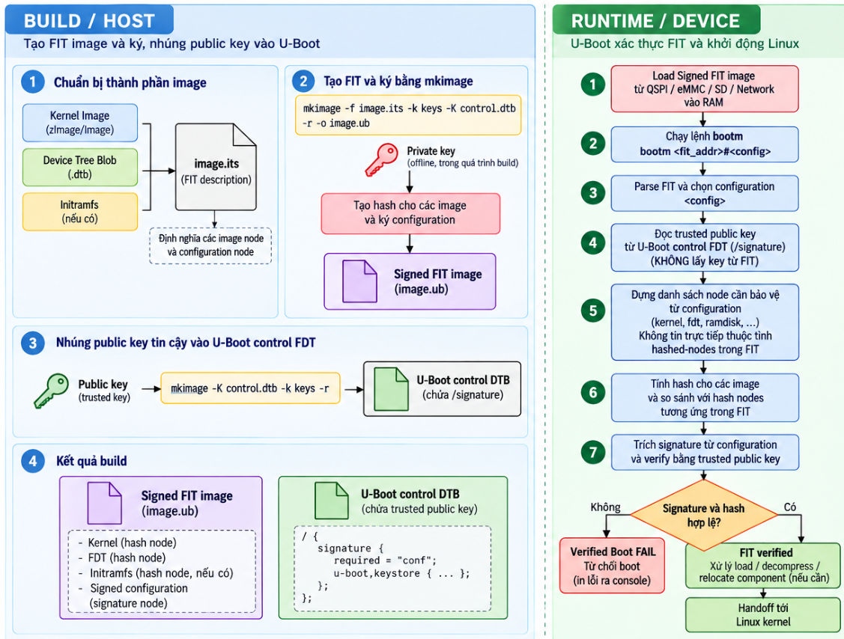
Hình 3. Luồng tạo ký và xác thực FIT bằng phần mềm

3.2 Flow verify FIT image thông qua khối CSU
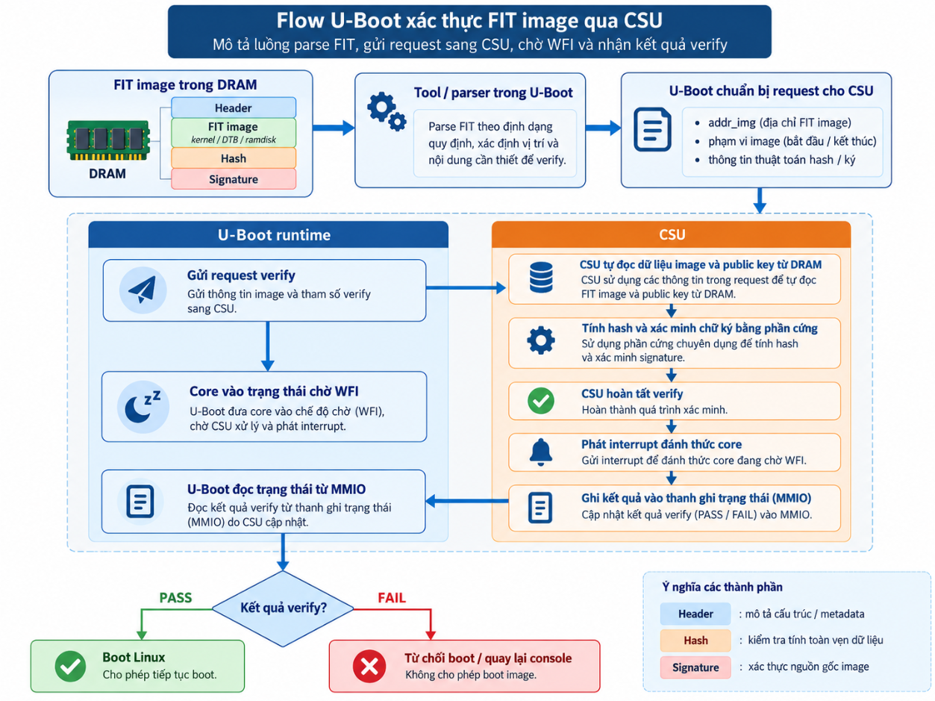
Hình 4. Luồng xác thực FIT image thông qua CSU
Cần tool/CSU thực hiện parse FIT image theo đúng định dạng mà CSU quy định như 6.3.1, bao gồm các thành phần: header, FIT image (chứa kernel, DTB, ramdisk), hash (giá trị hash được tính sẵn cho từng image hoặc configuration, dùng để kiểm tra tính toàn vẹn dữ liệu) và signature (chữ ký số dùng để xác thực nguồn gốc image). Sau khi parse xong, U-Boot xác định được vị trí và nội dung cần thiết để tiến hành request cho khối CSU.
Request (TBD) có thể gồm địa chỉ addr_img lưu trữ FIT image cần xác thực, bao gồm header, kernel/DT, giá trị hash và chữ ký số, thuật toán đang được sử dụng để kí và hash.
Khi cần verify, U-Boot runtime gửi yêu cầu sang CSU, kèm theo hai tham số là địa chỉ bắt đầu và kết thúc của FIT image (addr_img) và thông tin thuật toán. CSU nhận yêu cầu, tự đọc trực tiếp dữ liệu image và public key từ DRAM theo các địa chỉ được cung cấp, sau đó thực hiện tính hash và xác minh chữ ký hoàn toàn bằng phần cứng.
Trong lúc CSU xử lý, core chuyển sang trạng thái chờ (WFI). Khi CSU hoàn tất quá trình verify, nó phát interrupt để đánh thức core khỏi trạng thái WFI, đồng thời ghi kết quả xác thực vào thanh ghi trạng thái mà U-Boot đọc được thông qua cơ chế MMIO.
Sau khi nhận được trạng thái từ CSU, core kiểm tra kết quả nhận được từ MMIO: nếu pass, hệ thống tiếp tục tiến hành Boot Linux; nếu fail, hệ thống sẽ không cho phép boot và thoát ra lại console

4. U-boot driver

4.1 Yêu cầu về driver cho U-boot
U-Boot chạy S-mode và cần trực tiếp thực hiện các thao tác khởi tạo, cấu hình phần cứng ở mức thấp (không như kernel có thể trông cậy vào driver framework đầy đủ), nó cần driver riêng, tối giản, cho từng ngoại vi. Đề xuất các driver cần thiết cho U-boot bao gồm:
UART driver: điều khiển UART dùng làm console U-Boot, phục vụ hiển thị log, nhập lệnh và debug trong quá trình boot.
QSPI controller driver: điều khiển giao tiếp SPI/QSPI để truy cập QSPI NOR Flash, phục vụ đọc các boot artifact như Linux Kernel, DTB, initramfs hoặc FIT image.
eMMC controller driver: điều khiển eMMC/SD interface, cho phép U-Boot truy cập block device, partition và filesystem để đọc các boot artifact.
Ethernet driver: điều khiển Ethernet MAC để hỗ trợ network boot. Khi sử dụng TFTP/DHCP, U-Boot cần thêm MDIO, PHY driver và network stack (TBD)
I2C driver: dung để giao tiếp với EEPROM, trong EEPROM chứa MAC Address
Hiện tại các driver trrên opensource đều đã có sẵn nhưng vẫn cần biết cụ thể về hardware thì mới biết có thể reuse hay port hay reference để viết cho hardware cụ thể.

4.2 Driver porting U-boot
Bảng 3. Phạm vi porting driver U-Boot cho SOVRA
Driver | Upstream hiện có | Porting U-boot driver cho SOVRA
UART | Serial framework, Driver Model, serial uclass và các UART driver có sẵn | Cấu hình UART dùng làm console; khai báo Device Tree/Kconfig; nếu UART IP của SORVA không tương thích driver upstream thì modify hoặc bổ sung driver
SPI / QSPI Controller | SPI framework, SPI uclass và các controller driver upstream | Cấu hình controller, clock, chip-select, mode; đối chiếu QSPI IP của SOVRA với driver upstream; nếu không tương thích thì port/implement controller driver
SPI NOR Flash | SPI-NOR framework, JEDEC probing, flash command | Khai báo flash và cấu hình truy cập; chỉ bổ sung device support nếu flash sử dụng trên SORVA chưa được upstream hỗ trợ
eMMC | MMC uclass, block layer, partition và filesystem support | Cấu hình controller, clock, bus width và Device Tree; port controller driver nếu IP của SOVRA chưa được upstream hỗ trợ
Ethernet | Ethernet uclass, U-Boot network stack, DHCP, TFTP | Cấu hình MAC, interface và clock/reset; port MAC driver nếu controller của SOVRA chưa có upstream support
CSU interface | FIT parser, image handling và bootm flow có thể reuse | bổ sung cơ chế để U-Boot giao tiếp với CSU, gửi yêu cầu verify, truyền địa chỉ image (chứa signature), đọc được kết quả quá trình verify trả về từ CSU
Chính sách khởi tạo: UART0 được khởi tạo cố định cho console; QSPI/eMMC/Ethernet được khởi tạo theo selected source hoặc Environment backend; I2C chỉ khởi tạo theo board dependency. Driver failure của selected boot source phải kết thúc source path đó theo boot policy; không tự động thay đổi security policy.

5. Memory layout
Tất cả layout memory hiện tại đều dựa trên baseline, có thể điều chỉnh trong quá trình phát triển thêm

5.1 Layout DDR RAM hiện tại

5.2 Hiện tại thiết kế đang sử dụng DRAM 256 MB với layout như sau
Bảng 4. Layout DDR RAM của baseline
Thành phần | Base Address | Size hiện tại | Ghi chú
fw_jump.bin (OpenSBI) | 0x80000000 | 273.352 byte ≈ 266,95 KiB | Runtime OpenSBI còn sử dụng thêm BSS, heap, scratch…
Buffer log trước khi có console | 0x80100000 | 4 KiB | Pre-console buffer
u-boot.bin | 0x80200000 | 794.397 byte ≈ 775,78 KiB | Image nạp ban đầu, gồm control DTB
U-Boot relocate | Tính động từ usable DDR | 826.704 byte | Code/data/BSS; địa chỉ thực tế xem bằng bdinfo
U-Boot malloc | Cấp phát bên dưới vùng relocate | 8,125 MiB (0x820000) | 8 MiB malloc + 128 KiB dành thêm cho environment
kernel.bin | Kernel_addr =  0x81000000 | 15.440.896 byte ≈ 14,73 MiB | kernel_addr_r
dtb.dtb | Fdt_addr_r =  0x82000000 | 4.567 byte ≈ 4,46 KiB | fdt_addr_r; có thể được copy/expand khi chuẩn bị boot
rootfs.bin | Ramdisk_addr_r =  0x84000000 | 22.738.658 byte ≈ 21,69 MiB | ramdisk_addr_r; initramfs dạng gzip

5.3 Layout QSPI hiện tại
Hiện tại baseline đang sử dụng QSPI Flash 64MB ngoại của zcu102 với layout như dưới đây
Bảng 5. Layout QSPI Flash của baseline
Artifact | Base Address | Size
riscv-fsbl.bin | 0x00000000 | 1 MiB
fw_jump.bin | 0x00100000 | 2 MiB
u-boot.bin | 0x00300000 | 2 MiB
dtb.dtb | 0x00500000 | 1 MiB
kernel.bin | 0x00600000 | 20 MiB
rootfs.bin | 0x01a00000 | 37,75 MiB
ENV A (env_primary) | 0x03fc0000 | 128 KiB
ENV B (env_redundant) | 0x03fe0000 | 128B

6. Phát triển các cơ chế giao tiếp với CSU

6.1 Manifest FIT image (dựa trên tài liệu v0.1 của RoT design spec)
Bảng 6. Cấu trúc manifest cho FIT image
Offset | Field | Size | Giá trị/ý nghĩa với FIT
0x00 | magic | 4 B | Magic riêng của manifest
0x04 | version | 2 B | Version format manifest
0x06 | header_size | 2 B | 0x60 = 96 byte với version này
0x08 | image_length | 4 B | Kích thước toàn bộ image.ub
0x0C | image_crc | 4 B | CRC32 của image.ub, chỉ để phát hiện corruption
0x10 | load_address | 8 B | Địa chỉ DDR đặt FIT container
0x18 | entry_address | 8 B | Với FIT: bắt buộc = 0
0x20 | flags | 4 B | Thuộc tính chung của image
0x24 | security_version | 4 B | Anti-rollback version
0x28 | platform_id | 4 B | ID platform/hardware
0x2C | image_type | 2 B | Ví dụ FIT_LINUX_BUNDLE
0x2E | reserved0 | 2 B | Bắt buộc 0
0x30 | header_crc | 4 B | CRC32 của manifest header
0x34 | fit_config_name | 32 B | Tên config FIT, ví dụ "conf-prod"
0x54 | fit_policy_flags | 4 B | Policy dành riêng cho FIT
0x58 | reserved1 | 8 B | Reserved, bắt buộc 0
0x60 | image_body | image_length | Bắt đầu FIT binary image.ub

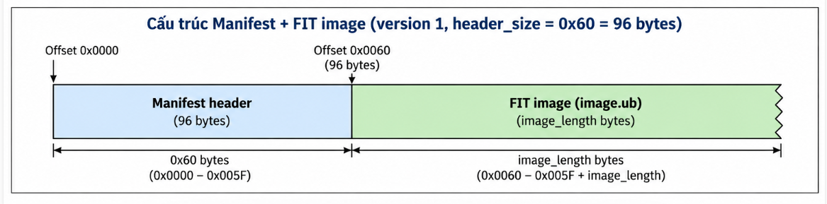
Hình 5. Cấu trúc manifest và FIT image

6.2 Driver CSU cho U-boot
TBD

6.3 U-Boot command cho việc giao tiếp với CSU
Request command & response command: TBD

7. Phụ lục
DANH SÁCH CONFIG HIỆN ĐANG ĐƯỢC SỬ DỤNG CHO BASELINE
1. Config chung:
- Chọn mode, countdown và menu
Bảng 7. Config lựa chọn boot mode countdown và menu
Config / thành phần | Giá trị
CONFIG_USE_BOOTCOMMAND, CONFIG_BOOTCOMMAND | y, "run boot_selected" | Thiết lập bootcmd mặc định. Bootcmd đã lưu trong Environment có thể ghi đè giá trị mặc định.
CONFIG_BOOTDELAY | 3 | Thời gian countdown mặc định trước khi autoboot; board late init cũng đặt bootdelay=3.
CONFIG_BOARD_LATE_INIT | y | Cho phép cập nhật bootcmd/bootmode và menu ở giai đoạn board late init.
CONFIG_AUTOBOOT_MENU_ON_ANY_KEY | y | Nhấn phím trong thời gian countdown sẽ mở boot menu thay vì chạy bootcmd.
CONFIG_CMD_BOOTMENU, CONFIG_BOOTMENU_NO_BUILTIN_EXIT | y, y | Bật lệnh bootmenu; mục Exit do Environment định nghĩa, không tự thêm mục Exit mặc định.
CONFIG_HUSH_PARSER, CONFIG_CMD_RUN | y, y | Cho phép chạy script if/for, lệnh run và các helper script trong Environment.
CONFIG_USE_PREBOOT, CONFIG_PREBOOT | y, chọn control DTB | Chạy lệnh chuẩn bị trước countdown; không thay thế việc nạp Linux DTB của từng mode boot.
CONFIG_BOOTSTD | n | Standard Boot/bootflow đang tắt; source sovra_qspi không tham gia binary hiện tại.

- Config lưu Environment
Bảng 8. Config lưu Environment
Config / thành phần | Giá trị
CONFIG_ENV_IS_IN_SPI_FLASH / CONFIG_ENV_IS_NOWHERE | y / n | Environment được load/save trong SPI flash, không chỉ giữ tạm trong RAM.
CONFIG_CMD_SAVEENV | y | Bật lệnh saveenv; việc lưu thực tế còn phụ thuộc backend SPI và driver hoạt động.
CONFIG_ENV_REDUNDANT | y | Dùng hai bản Environment để tăng độ tin cậy, có CRC/cờ chọn bản hợp lệ.
CONFIG_ENV_SIZE | 0x20000 | Kích thước mỗi bản Environment là 128 KiB, gồm header và dữ liệu.
CONFIG_ENV_OFFSET / CONFIG_ENV_OFFSET_REDUND | 0x03fc0000 / 0x03fe0000 | Offset hai bản Environment tính từ đầu SPI flash.
CONFIG_ENV_SECT_SIZE | 0x10000 | Kích thước sector erase là 64 KiB; một bản Environment chiếm hai sector.
CONFIG_ENV_SPI_BUS / CONFIG_ENV_SPI_CS | 0 / 0 | Environment nằm trên SPI bus 0, chip-select 0.
CONFIG_ENV_SPI_MAX_HZ / CONFIG_ENV_SPI_MODE | 30000000 / 0 | Thông số tốc độ và SPI mode cho backend Environment; probe thực tế còn phụ thuộc DT/device.
CONFIG_ENV_SPI_EARLY | n | Không đọc Environment ở giai đoạn quá sớm; import trước main_loop/countdown.

2. Cơ chế distro_boot
Bảng 9. Config cho mode distro_boot
Config / thành phần | Giá trị
CONFIG_SOVRA_ZCU102 | y | Cho phép board build boot_policy.o và cung cấp lệnh sovra_boot_targets.
BOOTENV_RUN_TARGETS | "sovra_boot_targets" | Dùng dispatcher của board thay cho vòng lặp distro mặc định; vẫn sử dụng các helper MMC/DHCP.
CONFIG_DISTRO_DEFAULTS | y | Bật nhóm tính năng phục vụ distro boot truyền thống; không tự làm phần cứng MMC/Ethernet hoạt động.
BOOT_TARGET_DEVICES trong qemu-riscv.h | MMC 0, DHCP, raw QSPI | Sinh danh sách boot_targets=mmc0 dhcp qspi. Có thể đổi thứ tự tại runtime bằng setenv boot_targets.
CONFIG_CMD_SYSBOOT | y | Cho phép đọc cấu hình extlinux/syslinux từ filesystem.
CONFIG_CMD_SOURCE, CONFIG_CMD_BOOTM | y, y | Cho phép chạy boot script và xử lý image/container; script quyết định lệnh boot cuối.
CONFIG_CMD_FS_GENERIC, CONFIG_CMD_FAT, CONFIG_CMD_EXT4, CONFIG_CMD_EXT2 | Đều y | Cung cấp các lệnh load/đọc filesystem để tìm script, cấu hình và kernel.
CONFIG_DOS_PARTITION, CONFIG_EFI_PARTITION | y, y | Nhận dạng partition MBR/GPT; CONFIG_EFI_PARTITION ở đây là parser GPT.
CONFIG_EFI_LOADER, CONFIG_CMD_BOOTEFI | y, y | Hỗ trợ nhánh boot EFI; raw Image với booti/extlinux không bắt buộc hệ điều hành phải dùng EFI.
CONFIG_CMD_DHCP, CONFIG_CMD_TFTPBOOT | y, y | Hỗ trợ lấy cấu hình mạng và tải dữ liệu boot qua mạng.
CONFIG_CMD_PXE | y | Bật lệnh PXE; chưa tự thêm target pxe vào BOOT_TARGET_DEVICES.

3. Boot từ qspi
Bảng 10. Config cho mode QSPI
Config / thành phần | Giá trị
CONFIG_CMD_MEMORY | y | Cung cấp cp.b để copy dữ liệu từ aperture QSPI vào DDR.
CONFIG_CMD_FDT, CONFIG_OF_LIBFDT | y, y | Cho phép kiểm tra/đọc Linux DTB và lấy thông tin như totalsize/initramfs.
CONFIG_CMD_ITEST, CONFIG_CMD_SETEXPR | y, y | Dùng để kiểm tra magic và tính địa chỉ/kích thước trong script raw QSPI.
CONFIG_CMD_BOOTI | y | Boot Linux RISC-V Image từ DDR với DTB và initramfs.
CONFIG_FIT, CONFIG_FIT_SIGNATURE | y, y | Có khả năng xử lý FIT và chữ ký; nhánh boot_qspi hiện dùng raw booti nên không tự verify FIT.
CONFIG_SPI, CONFIG_DM_SPI, CONFIG_SPI_MEM | Đều y | Bật framework SPI cho đường truy cập indirect, phục vụ env hoặc lệnh sf.
CONFIG_ZYNQMP_GQSPI, CONFIG_CLK | y, y | Bật driver PS QSPI và clock framework; platform vẫn cần chuẩn bị pinmux/clock/tap delay phù hợp.
CONFIG_SPI_FLASH, CONFIG_DM_SPI_FLASH, CONFIG_SPI_FLASH_STMICRO, CONFIG_SPI_FLASH_SFDP_SUPPORT | y | Bật framework SPI-NOR, nhận dạng flash và hỗ trợ SFDP.
CONFIG_CMD_SF | y | Bật sf probe/read/write/erase để làm việc với SPI-NOR; raw boot hiện vẫn dùng cp.b.

4. Boot từ emmc
Bảng 11. Config cho mode eMMC
Config / thành phần | Giá trị
CONFIG_MMC, CONFIG_DM_MMC, CONFIG_CMD_MMC | Bật trong build | Bật framework MMC, driver model và lệnh thao tác/chọn thiết bị MMC.
CONFIG_CMD_FS_GENERIC, CONFIG_CMD_FAT, CONFIG_CMD_EXT4 | y | Cho phép đọc các file boot từ filesystem trên eMMC.
CONFIG_DOS_PARTITION, CONFIG_EFI_PARTITION | y | Cho phép tìm và đọc partition MBR/GPT, ví dụ mmc 0:1.
CONFIG_CMD_BOOTI, CONFIG_CMD_FDT | y | Chuẩn bị DTB và boot Linux Image sau khi load từ eMMC.
Driver controller + node DTS | Chưa tích hợp | Cần tích hợp driver đúng IP và mô tả DTS đầy đủ: reg/clock/reset/pinmux/bus-width.
CONFIG_MMC_SDHCI | n | Framework SDHCI đang tắt; chỉ bật nếu phần cứng thực tế sử dụng controller tương thích SDHCI.

5. Boot từ ethernet
Bảng 12. Config cho mode Ethernet
Config / thành phần | Giá trị
CONFIG_NET, CONFIG_NET_LEGACY, CONFIG_DM_ETH, CONFIG_NETDEVICES | y | Bật network stack và framework thiết bị Ethernet.
CONFIG_CMD_DHCP | y | Cho phép lấy IP và các tham số mạng qua DHCP.
CONFIG_CMD_TFTPBOOT | y | Cho phép tải DTB, kernel và initramfs từ TFTP server.
CONFIG_CMD_BOOTI, CONFIG_CMD_FDT | y | Chuẩn bị DTB và boot Linux Image sau khi tải qua mạng.
Driver MAC/PHY + node DTS | Chưa tích hợp | Cần driver MAC/PHY, clock/reset/PHY, DMA/cache và MAC address phù hợp với board.
CONFIG_NET_RETRY_COUNT | 5 | Số lần retry mạng theo cấu hình hiện tại.

8. Tài liệu tham khảo
1. Das U-Boot Documentation: https://docs.u-boot.org/en/latest/
2. Das U-Boot - ZYNQMP (Xilinx Zynq UltraScale+ MPSoC U-Boot Support): https://docs.u-boot.org/en/latest/board/xilinx/zynqmp.html
3. Das U-Boot - Flat Image Tree (FIT):
https://docs.u-boot.org/en/stable/usage/fit/index.html
4. Das U-Boot - U-Boot FIT Signature Verification:
https://docs.u-boot.org/en/latest/usage/fit/signature.html
5. Das U-Boot - U-Boot Verified Boot:
https://docs.u-boot.org/en/latest/usage/fit/verified-boot.html
6. Das U-Boot - Environment Variables:
https://docs.u-boot.org/en/latest/usage/environment.html
7. Das U-Boot - Generic Distro Configuration Concept:
https://docs.u-boot.org/en/latest/develop/distro.html
8. Das U-Boot - Driver Model:
https://docs.u-boot.org/en/latest/develop/driver-model/index.html
9. AMD Zynq UltraScale+ MPSoC Software Developer Guide (UG1137) - Boot Time Security:
https://docs.amd.com/r/en-US/ug1137-zynq-ultrascale-mpsoc-swdev/Boot-Time-Security
10. AMD Bootgen User Guide (UG1283):
https://docs.amd.com/r/en-US/ug1283-bootgen-user-guide
11. AMD/Xilinx Developing Tamper-Resistant Designs with Zynq UltraScale+ Devices (XAPP1323):
https://docs.amd.com/go/en-US/xapp1323-zynq-usp-tamper-resistant-designs
12. Trenz Electronic - TE0823 Resources:
https://wiki.trenz-electronic.de/display/PD/TE0823+Resources
13. Trenz Electronic - TE0823 Technical Reference Manual (TRM):
https://wiki.trenz-electronic.de/display/PD/TE0823+TRM
14. Trenz Electronic - TE0823 Reference Designs:
https://wiki.trenz-electronic.de/display/PD/TE0823+Reference+Designs
15. Trenz Electronic - TE0823 Test Board:
https://wiki.trenz-electronic.de/display/PD/TE0823+Test+Board

